Proyecto integrador

Silvia Nathalia Hernandez Sandoval

Andres Felipe Vargas Amaya

Enmanuel Gomez Calderon

Universidad de investigación y desarrollo (UDI)

Bucaramanga

2025-1

**Introducción**

El acceso a equipos tecnológicos fortalece los procesos de aprendizaje, investigación y desarrollo académico. En este contexto, herramientas como equipos audiovisuales y salas de informática juegan un papel clave en la formación integral de los estudiantes y en el apoyo a la labor del personal docente y administrativo.

Sin embargo, en la Universidad de Investigación y Desarrollo (UDI), el proceso actual de préstamo de estos recursos presenta limitaciones significativas. Entre las principales problemáticas se encuentran la falta de un software que permita registrar y gestionar eficientemente las solicitudes, la supervisión del uso de los recursos, y la dificultad para garantizar la disponibilidad oportuna de los equipos. Estas falencias no solo generan retrasos y confusiones, sino que también afectan la experiencia de los usuarios y el aprovechamiento óptimo de los recursos tecnológicos de la institución.

Como solución a estas necesidades, se propone el desarrollo de un software de gestión de préstamos de equipos audiovisuales y salas de cómputo. Esta herramienta permitirá digitalizar y optimizar el proceso, desde la solicitud hasta la devolución, brindando mayor control, trazabilidad y eficiencia. Así, se busca garantizar el uso responsable, organizado y equitativo de los recursos tecnológicos disponibles.

**Descripción del problema**

Actualmente, la universidad enfrenta diversos desafíos en la gestión de préstamos de medios audiovisuales y salas de informática, debido a un proceso operativo que carece de estandarización y control. El procedimiento se realiza de forma manual o a través de canales informales, como correos electrónicos o registros en papel, lo que dificulta la trazabilidad y el seguimiento de los recursos. No existe una plataforma centralizada para solicitar, aprobar o supervisar el uso de equipos y espacios, lo cual genera varios inconvenientes operativos y de satisfacción para los usuarios.

Por ejemplo, los estudiantes y docentes suelen encontrar dificultades al momento de reservar equipos audiovisuales, como proyectores o cámaras, debido a que no se tiene visibilidad en tiempo real de su disponibilidad. Además, es común que no se lleve un control riguroso sobre la devolución de los equipos, lo que ha generado pérdidas o deterioros que no se pueden atribuir a un responsable claro.

En cuanto a la asignación de salas de informática, frecuentemente se producen conflictos por el uso simultáneo o reservas duplicadas, ya que la coordinación se hace sin un sistema que verifique el calendario actualizado de uso. Tampoco hay una supervisión efectiva sobre el estado de los equipos en estas salas, lo que contribuye a que muchos dispositivos permanezcan inactivos por fallas técnicas no reportadas ni reparadas a tiempo.

Estas falencias en el proceso afectan negativamente la experiencia de los usuarios, quienes se ven perjudicados por retrasos, cancelaciones o falta de acceso a los recursos necesarios para sus actividades académicas. A largo plazo, también comprometen la eficiencia operativa de la universidad y el aprovechamiento de sus recursos tecnológicos.

**Objetivos**

General

* Desarrollar un software de gestión para el préstamo de equipos audiovisuales y salas de informática en una institución universitaria, que facilite el acceso, optimice el uso de los recursos tecnológicos y mejore la supervisión del proceso por parte del personal docente y administrativo.

Específicos

* Diseñar una interfaz accesible que permita a los usuarios registrar solicitudes de préstamo y consultar su estado en tiempo real.
* Implementar funcionalidades que administren de forma eficiente el proceso de entrega y devolución, garantizando el seguimiento del estado de los equipos.

**Justificación**

En la Universidad de Investigación y Desarrollo (UDI), el proceso de préstamo de equipos audiovisuales y salas de informática se realiza actualmente de forma manual, lo que genera múltiples dificultades en la gestión y supervisión de estos recursos. Entre los problemas identificados se encuentran la falta de control sobre la disponibilidad y estado de los equipos, retrasos en la entrega y devolución, y una baja trazabilidad de los préstamos realizados.

Como solución a estas problemáticas, se propone el desarrollo e implementación de un software de gestión de préstamos, que digitalice y optimice todo el proceso, desde la solicitud hasta el registro de devoluciones y mantenimiento. Este sistema permitirá a los usuarios realizar solicitudes de manera digital, al personal encargado llevar un control detallado del inventario, y a la institución contar con reportes e historial de uso para una toma de decisiones más eficiente.

La implementación de este software tendrá un impacto positivo en la comunidad universitaria, ya que mejorará el acceso a recursos tecnológicos esenciales para el aprendizaje, reducirá los errores humanos en el proceso de gestión y fomentará el uso responsable de los equipos. En consecuencia, se espera un entorno académico más organizado, eficiente y adaptado a las necesidades actuales de digitalización y control institucional.

**Propuesta plan de proyecto**

El desarrollo del software de gestión de préstamos contemplará una estructura modular que permitirá abordar las necesidades específicas de la Universidad de Investigación y Desarrollo (UDI) en torno al préstamo de equipos audiovisuales y salas de informática. A continuación, se describen los principales módulos y actividades que formarán parte del plan de trabajo:

1. Módulo de Solicitud y Aprobación

Se desarrollará una interfaz amigable donde los usuarios podrán registrar solicitudes de préstamo, especificando el tipo de recurso requerido, la fecha, la duración y el motivo. Este módulo incluirá un sistema de validación y notificaciones para los responsables, quienes podrán aprobar o rechazar las solicitudes según la disponibilidad.

2. Módulo de Entrega y Devolución

Se implementará un sistema de control de entregas, en el cual se registrará el estado del equipo o sala al momento del préstamo. Asimismo, se diseñará un procedimiento para la devolución que incluya la verificación del estado final y observaciones en caso de daños o mal uso. Este módulo ayudará a garantizar el buen uso de los recursos y a mantener registros detallados de cada transacción.

3. Módulo de Evaluación y Retroalimentación

Se diseñará una función para solicitar al usuario realizar una encuesta de satisfacción al finalizar cada préstamo. Esta herramienta permitirá recopilar opiniones sobre el servicio, identificar fallas y proponer mejoras continuas en el sistema y la gestión.

4. Módulo de Mantenimiento y Seguimiento Técnico

Se incluirá un módulo que registre mantenimientos preventivos y correctivos, permitiendo programar revisiones periódicas y asegurar la operatividad de los equipos. Este seguimiento será clave para extender la vida útil de los recursos tecnológicos.

Se hará uso de Java como lenguaje de programación para desarrollar el software, junto a esto se hará uso de Oracle Database para llevar a cabo la base de datos relacional que tendrá el proyecto.

**Requisitos**

1. Registro y gestión de Usuarios

* Identificador: R001
* Nombre: Registro de usuarios
* Tipo: Funcional
* Prioridad: Obligatorio
* Importancia: 10/10
* Origen: Documento de especificaciones iniciales
* Quien aprueba: Equipo de desarrollo
* Estado de revisión: Aprobado
* Descripción: El sistema debe permitir a los usuarios registrarse proporcionando información personal básica, como identificación, nombre, correo electrónico y número de teléfono (opcional). Existen 2 tipos de usuarios: administradores y usuarios de universidad. Junto a esto se debe solicitar una clave para el usuario. El usuario administrador podrá gestionar usuarios, incluyendo visualización, edición, y eliminación de cuentas.
* Nivel de riesgo: Alto

1. Requisito: Inicio de Sesión

* Identificador: R002
* Nombre: Inicio de sesión
* Tipo: No Funcional
* Prioridad: Obligatorio
* Importancia: 10/10
* Origen: Documento de especificaciones iniciales
* Quien aprueba: Equipo de desarrollo
* Estado de revisión: Aprobado
* Descripción: El sistema debe permitir a los usuarios iniciar sesión utilizando su correo electrónico y clave.
* Nivel de riesgo: Alto

1. Requisito: Gestión de Salas

* Identificador: R003
* Nombre: Gestión de salas
* Tipo: Funcional
* Prioridad: Obligatorio
* Importancia: 10/10
* Origen: Documento de especificaciones iniciales
* Quien aprueba: Equipo de desarrollo
* Estado de revisión: Aprobado
* Descripción: El software debe permitir al administrador registrar, editar, eliminar y visualizar salas disponibles en la universidad. Cada sala debe tener un nombre, capacidad y descripción.
* Nivel de riesgo: Alto

1. Requisito: Gestión de Equipos

* Identificador: R004
* Nombre: Gestión de equipos
* Tipo: Funcional
* Prioridad: Obligatorio
* Importancia: 10/10
* Origen: Documento de especificaciones iniciales
* Quien aprueba: Equipo de desarrollo
* Estado de revisión: Aprobado
* Descripción: El software debe permitir al administrador registrar, editar, eliminar y visualizar equipos tecnológicos (como proyectores, cámaras, pantallas, etc.). Para cada equipo se deben incluir datos como tipo, nombre y descripción.
* Nivel de riesgo: Alto

1. Requisito: Solicitud de Préstamos

* Identificador: R005
* Nombre: Solicitud de préstamos
* Tipo: Funcional
* Prioridad: Obligatorio
* Importancia: 10/10
* Origen: Documento de especificaciones iniciales
* Quien aprueba: Equipo de desarrollo
* Estado de revisión: Aprobado
* Descripción: Los usuarios podrán solicitar el préstamo de una sala y/o equipo especificando el recurso requerido, la fecha, hora y duración del uso.
* Nivel de riesgo: Medio

1. Requisito: Revisión y Aprobación de Solicitudes

* Identificador: R006
* Nombre: Revisión y aprobación de solicitudes
* Tipo: Funcional
* Prioridad: Obligatorio
* Importancia: 10/10
* Origen: Documento de especificaciones iniciales
* Quien aprueba: Equipo de desarrollo
* Estado de revisión: Aprobado
* Descripción: El personal encargado debe revisar cada solicitud, verificar la disponibilidad del recurso solicitado y asignar uno de los siguientes estados: solicitado, aprobado o desaprobado. En caso de desaprobación, se debe incluir una justificación visible para el usuario.
* Nivel de riesgo: Alto

1. Requisito: Especificación de Software y Hardware

* Identificador: R007
* Nombre: Especificación de software y hardware
* Tipo: Funcional
* Prioridad: Obligatorio
* Importancia: 9/10
* Origen: Documento de especificaciones iniciales
* Quien aprueba: Equipo de desarrollo
* Estado de revisión: Aprobado
* Descripción: El software debe permitir al usuario indicar si requiere algún tipo específico de software o hardware instalado o disponible en la sala que solicita.
* Nivel de riesgo: Medio

1. Acuerdo de Responsabilidad

* Identificador: R008
* Nombre: Acuerdo de responsabilidad
* Tipo: Funcional
* Prioridad: Obligatorio
* Importancia: 10/10
* Origen: Documento de especificaciones iniciales
* Quien aprueba: Equipo de desarrollo
* Estado de revisión: Aprobado
* Descripción: El software debe mostrar un acuerdo de responsabilidad que el usuario debe aceptar antes de completar una solicitud de préstamo, comprometiéndose a respetar los tiempos de uso y a devolver el equipo en buen estado.
* Nivel de riesgo: Alto

1. Requisito: Encuesta de Satisfacción

* Identificador: R009
* Nombre: Encuesta de satisfacción
* Tipo: Funcional
* Prioridad: Obligatorio
* Importancia: 6/10
* Origen: Documento de especificaciones iniciales
* Quien aprueba: Equipo de desarrollo
* Estado de revisión: Aprobado
* Descripción: Al finalizar el préstamo, el sistema debe permitir al usuario responder una encuesta que califique el servicio en una escala del 1 al 10 (1 muy malo - 10 muy bueno) y proporcione comentarios adicionales si lo desea.
* Nivel de riesgo: Bajo

1. Requisito: Horario de reserva

* Identificador: R010
* Nombre: Horario de reserva
* Tipo: Restricción
* Prioridad: Obligatorio
* Importancia: 10/10
* Origen: Documento de especificaciones iniciales
* Quien aprueba: Equipo de desarrollo
* Estado de revisión: Aprobado
* Descripción: El sistema no debe permitir realizar reservas por fuera del horario académico el cual irá de 6 de la mañana a 10 de la noche.
* Nivel de riesgo: Medio

1. Requisito: Escalabilidad

* Identificador: R011
* Nombre: Escalabilidad
* Tipo: No funcional
* Prioridad: Obligatorio
* Importancia: 10/10
* Origen: Documento de especificaciones iniciales
* Quien aprueba: Equipo de desarrollo
* Estado de revisión: Aprobado
* Descripción: El software debe estar diseñado de forma modular para permitir la integración de nuevas funcionalidades.
* Nivel de riesgo: Medio

**DISEÑO UML**

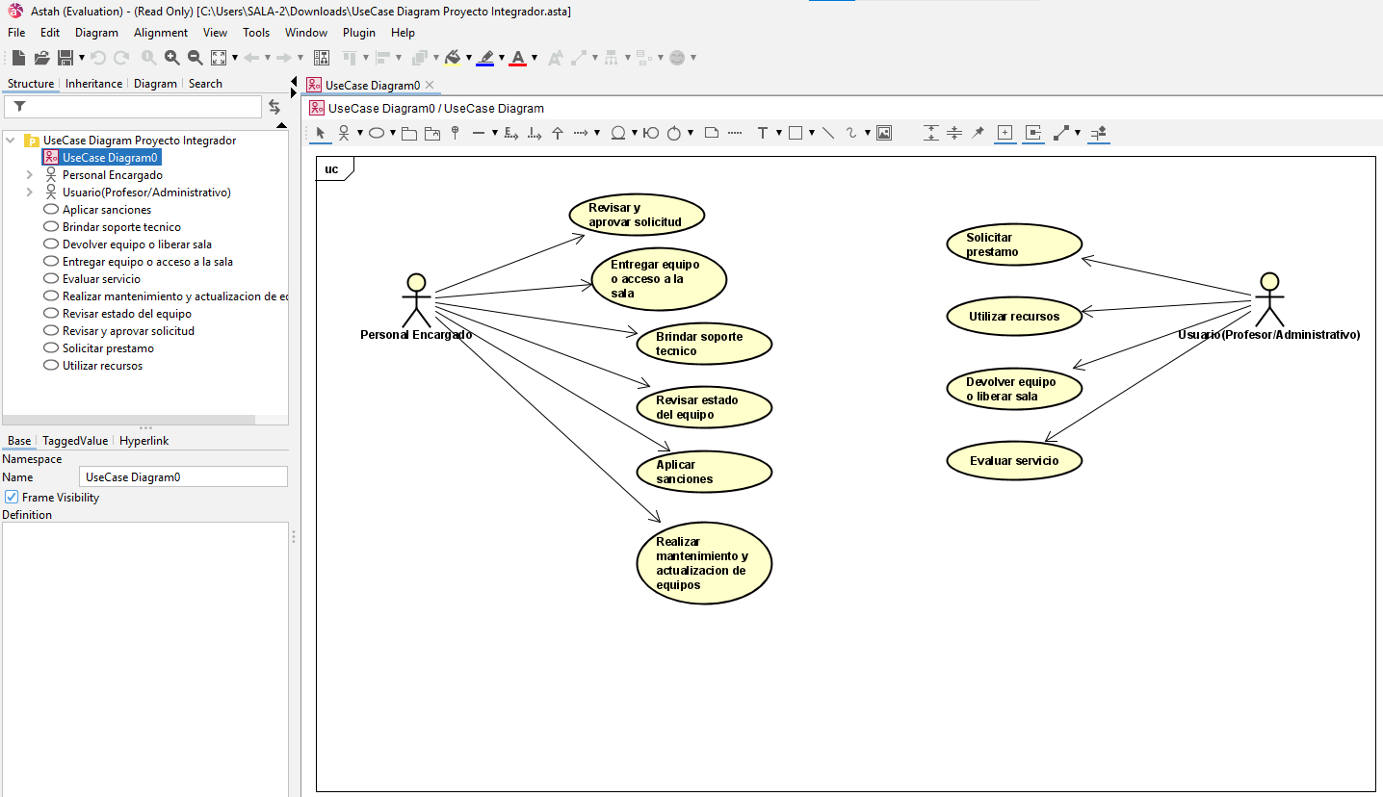

**Diagrama de clases**

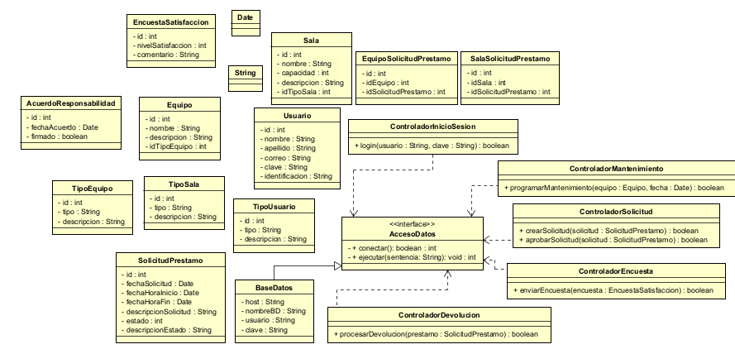

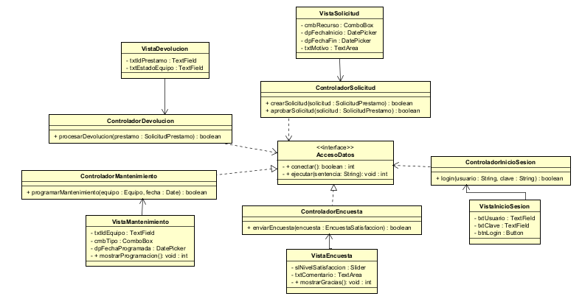

**MODELAMIENTO BASE DE DATOS**

**Modelo entidad relación**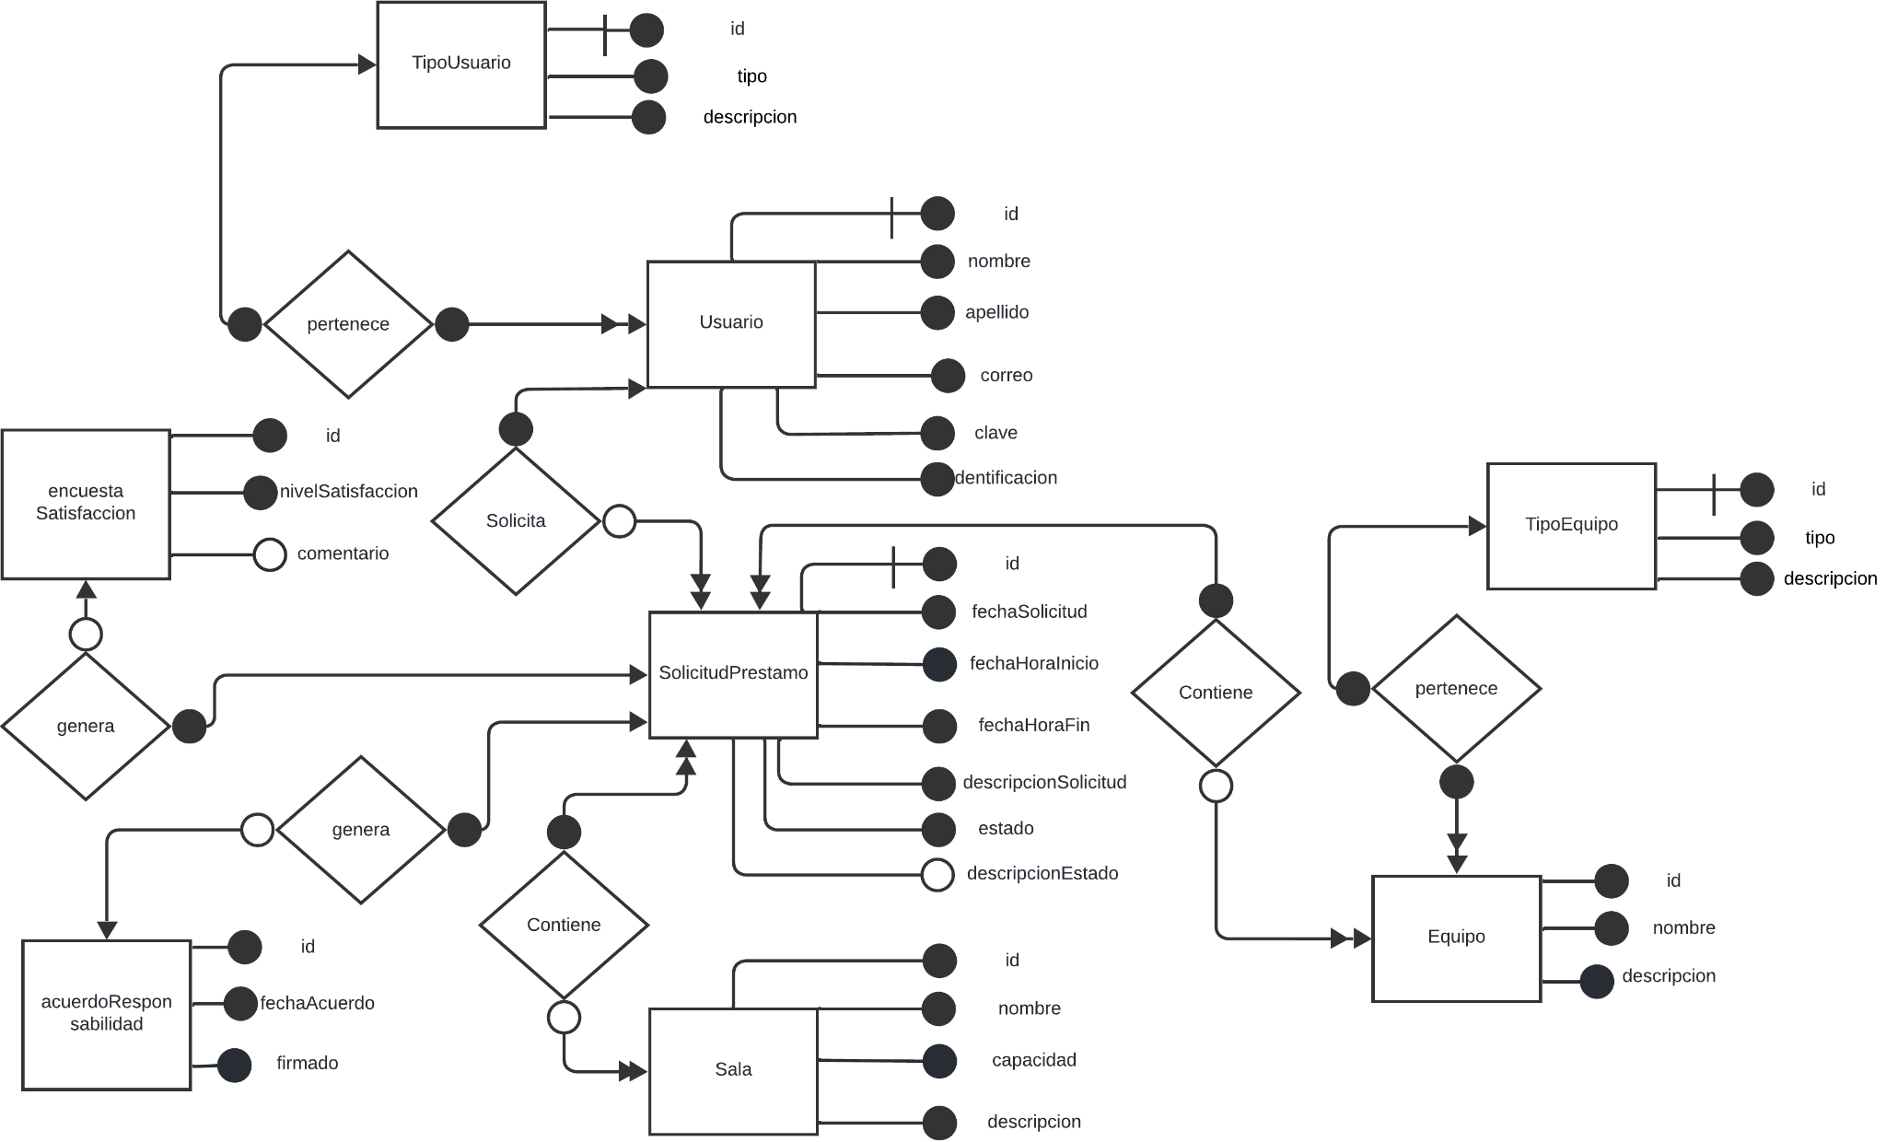

**Diagrama relacional**

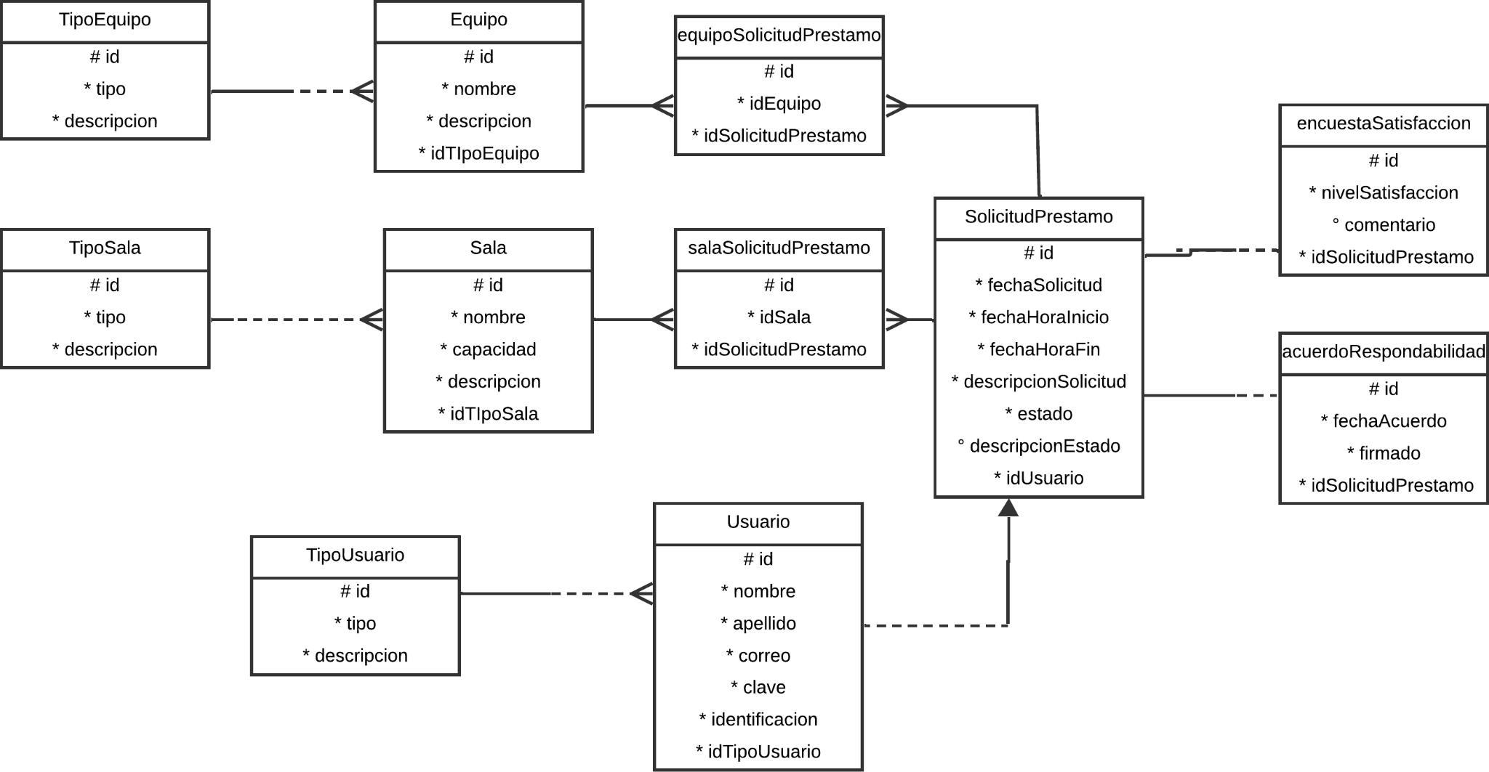

**Diccionario de datos**

| **DICCIONARIO DE DATOS** | | | | |
| --- | --- | --- | --- | --- |
| **Código tabla: TBL01** | | | | |
| **Nombre tabla:** tipoEquipo | | | | |
| **Descripción tabla:** En esta tabla se almacenarán los diferentes tipos de equipos que existan en la universidad | | | | |
| **Nombre campo** | **Descripción campo** | **Tipo y tamaño máximo** | **Requerida** | **Tipo de llave** |
| id | Identificador unico de la tabla | numerico entero 8 | Sí | PK |
| tipo | Se guardará el nombre del tipo de equipo por ejemplo: Proyector | Caracter 50 | Sí |  |
| descripcion | Descripción breve del tipo de equipo que se va a crear | Caracter 255 | Sí |  |

| **DICCIONARIO DE DATOS** | | | | |
| --- | --- | --- | --- | --- |
| **Código tabla: TBL02** | | | | |
| **Nombre tabla:** tipoSala | | | | |
| **Descripción tabla:** En esta tabla se almacenarán los diferentes tipos de salas que existan en la universidad | | | | |
| **Nombre campo** | **Descripción campo** | **Tipo y tamaño máximo** | **Requerida** | **Tipo de llave** |
| id | Identificador unico de la tabla | numerico entero 8 | Sí | PK |
| tipo | Se guardará el nombre del tipo de sala. Por ejemplo: Sala Informatica | Caracter 50 | Sí |  |
| descripcion | Descripción breve del tipo de sala que se va a crear | Caracter 255 | Sí |  |

| **DICCIONARIO DE DATOS** | | | | |
| --- | --- | --- | --- | --- |
| **Código tabla: TBL03** | | | | |
| **Nombre tabla:** tipoUsuario | | | | |
| **Descripción tabla:** En esta tabla se almacenarán los diferentes tipos de usuarios que manejará el software | | | | |
| **Nombre campo** | **Descripción campo** | **Tipo y tamaño máximo** | **Requerida** | **Tipo de llave** |
| id | Identificador unico de la tabla | numerico entero 8 | Sí | PK |
| tipo | Se guardará el nombre del tipo de usuario. Por ejemplo: administrador | Caracter 50 | Sí |  |
| descripcion | Descripción breve del tipo de usuario que se va a crear | Caracter 255 | Sí |  |

| **DICCIONARIO DE DATOS** | | | | |
| --- | --- | --- | --- | --- |
| **Código tabla: TBL04** | | | | |
| **Nombre tabla:** Equipo | | | | |
| **Descripción tabla:** Se almacenarán todos los equipos de la universidad que puedan ser solicitados | | | | |
| **Nombre campo** | **Descripción campo** | **Tipo y tamaño máximo** | **Requerida** | **Tipo de llave** |
| id | Identificador unico de la tabla | numerico entero 8 | Sí | PK |
| nombre | Se guardará el nombre del equipo | Caracter 100 | Sí |  |
| descripcion | Descripción breve del equipo | Caracter 255 | Sí |  |
| idTipoEquipo | Id del tipo de equipo al que corresponde | numerico entero 8 | Sí | FK |

| **DICCIONARIO DE DATOS** | | | | |
| --- | --- | --- | --- | --- |
| **Código tabla: TBL05** | | | | |
| **Nombre tabla:** Sala | | | | |
| **Descripción tabla:** Se almacenarán todas las salas de la universidad que puedan ser solicitadas | | | | |
| **Nombre campo** | **Descripción campo** | **Tipo y tamaño máximo** | **Requerida** | **Tipo de llave** |
| id | Identificador unico de la tabla | numerico entero 8 | Sí | PK |
| nombre | Se guardará el nombre del equipo | Caracter 100 | Sí |  |
| Capacidad | Indicar la capacidad máxima de personas que caben en la sala | numerico entero 3 | Sí |  |
| descripcion | Descripción breve del equipo | Caracter 255 | Sí |  |
| idTipoEquipo | Id del tipo de equipo al que corresponde | numerico entero 8 | Sí | FK |

| **DICCIONARIO DE DATOS** | | | | |
| --- | --- | --- | --- | --- |
| **Código tabla: TBL06** | | | | |
| **Nombre tabla:** Usuario | | | | |
| **Descripción tabla:** Se almacenarán todos los usuarios que se registren en el software | | | | |
| **Nombre campo** | **Descripción campo** | **Tipo y tamaño máximo** | **Requerida** | **Tipo de llave** |
| id | Identificador unico de la tabla | numerico entero 8 | Sí | PK |
| nombre | Nombre del usuario | Caracter 100 | Sí |  |
| Apellido | Apellido del usuario | Caracter 100 | Sí |  |
| correo | Correo del usuario | Caracter 100 | Sí |  |
| clave | clave del usuario | Caracter 20 | Sí |  |
| identificacion | identificacion del usuario | Caracter 20 | Sí |  |
| idTipoUsuario | Id del tipo de usuario al que corresponde | numerico entero 8 | Sí | FK |

| **DICCIONARIO DE DATOS** | | | | |
| --- | --- | --- | --- | --- |
| **Código tabla: TBL07** | | | | |
| **Nombre tabla:** solicitudPrestamo | | | | |
| **Descripción tabla:** Se almacenará las solicitudes de los usuarios | | | | |
| **Nombre campo** | **Descripción campo** | **Tipo y tamaño máximo** | **Requerida** | **Tipo de llave** |
| id | Identificador unico de la tabla | numerico entero 8 | Sí | PK |
| fechaSolicitud | Guarda la fecha y la hora de cuando se genera la solicitud | Fecha | Sí |  |
| fechaHoraInicio | Guarda la fecha y hora de cuando se requiere iniciar el préstamo | fecha | Sí |  |
| fechaHoraFin | Guarda la fecha y hora de cuando se requiere finalizar el préstamo | fecha | Sí |  |
| descripcionSolicitud | En este campo se almacena lo que el usuario necesita en el prestamo, ya sea el tipo de sala, tipo de equipo y/o que software o hardware necesita | caracter 255 | Sí |  |
| estado | Estado del prestamo. 1. Pendiente 2. Aprobado 3. Rechazado 4. Finalizado | numerico entero 1 | Sí |  |
| descripcionEstado | Se usará este campo cuando se apruebe o rechace una solicitud, se indicará la razón de cualquiera de los dos casos | Caracter 255 | No |  |

| **DICCIONARIO DE DATOS** | | | | |
| --- | --- | --- | --- | --- |
| **Código tabla: TBL08** | | | | |
| **Nombre tabla:** EquipoSolicitudPrestamo | | | | |
| **Descripción tabla:** Se relacionarán que equipos se prestan en cada solicitud de prestamo | | | | |
| **Nombre campo** | **Descripción campo** | **Tipo y tamaño máximo** | **Requerida** | **Tipo de llave** |
| id | Identificador unico de la tabla | numerico entero 8 | Sí | PK |
| idEquipo | Id del equipo que se va a prestar | numerico entero 8 | Sí | FK |
| idSolicitudPrestamo | Id de la solicitud a la que se va a asociar | numerico entero 8 | Sí | FK |

| **DICCIONARIO DE DATOS** | | | | |
| --- | --- | --- | --- | --- |
| **Código tabla: TBL09** | | | | |
| **Nombre tabla:** SalaSolicitudPrestamo | | | | |
| **Descripción tabla:** Se relacionarán que salas se prestan en cada solicitud de prestamo | | | | |
| **Nombre campo** | **Descripción campo** | **Tipo y tamaño máximo** | **Requerida** | **Tipo de llave** |
| id | Identificador unico de la tabla | numerico entero 8 | Sí | PK |
| idSala | Id de la sala que se va a prestar | numerico entero 8 | Sí | FK |
| idSolicitudPrestamo | Id de la solicitud a la que se va a asociar | numerico entero 8 | Sí | FK |

| **DICCIONARIO DE DATOS** | | | | |
| --- | --- | --- | --- | --- |
| **Código tabla: TBL10** | | | | |
| **Nombre tabla:** encuestaSatisfaccion | | | | |
| **Descripción tabla:** Se guardará la satisfacción del usuario con el prestamo obtenido | | | | |
| **Nombre campo** | **Descripción campo** | **Tipo y tamaño máximo** | **Requerida** | **Tipo de llave** |
| id | Identificador unico de la tabla | numerico entero 8 | Sí | PK |
| nivelSatisfaccion | Se guardará un valor entre 1 y 10 para indicar en nivel de satisfacción del usuario, 10 es lo mas alto y 1 lo mas bajo | numerico entero 2 | Sí |  |
| comentario | Comentarios del usuario con respecto al prestamo | caracter 255 | No |  |
| idSolicitudPrestamo | Id de la solicitud a la que se va a asociar | numerico entero 8 | Sí | FK |

| **DICCIONARIO DE DATOS** | | | | |
| --- | --- | --- | --- | --- |
| **Código tabla: TBL11** | | | | |
| **Nombre tabla:** acuerdoResponsabilidad | | | | |
| **Descripción tabla:** Se guardará si se firmó o no el acuerdo de responsabilidad por parte del usuario al obtener el prestamo | | | | |
| **Nombre campo** | **Descripción campo** | **Tipo y tamaño máximo** | **Requerida** | **Tipo de llave** |
| id | Identificador unico de la tabla | numerico entero 8 | Sí | PK |
| fechaAcuerdo | Fecha en la que se genera el acuerdo | fecha | Sí |  |
| firmado | Verdadero -> Si se firmó Falso -> No se firmó | Booleano | Sí |  |
| idSolicitudPrestamo | Id de la solicitud a la que se va a asociar | numerico entero 8 | Sí | FK |

**github**<https://github.com/ENMA456/ProyectoIntegrador>